
Информационная газета для населения в период с 16.07.2024 по 15.08.2024 № 8 от 20.08.2024

НОВОСТИ РАЙОНА

В селе Ярки в третий раз состоялся масштабный проект реконструкции сельского быта XIX века «Гора Емелиха»
Фестиваль "Гора Емелиха" в Ярках стал настоящим украшением августа и привлек множество гостей. В этом году мероприятие вновь погрузило участников в атмосферу 19 века, позволяя каждому посетителю ощутить дух прошлого.

Программа праздника была насыщенной: на игровых площадках проходили разнообразные конкурсы, где все могли проявить свои таланты и завести новые знакомства. Мастера своего дела делились секретами ремесел на мастер-классах, а палатки с угощениями радовали душу и тело традиционными блинами, пирогами и другими лакомствами.

Специалисты Шурыгинского Дома Культуры великолепно подготовили палатку с разнообразными изделиями ручной работы и плели венки.

Этот фестиваль не только развлекает, но и приобщает к культуре и истории нашего края. Мы надеемся на дальнейшее развитие и сохранение таких замечательных традиций!
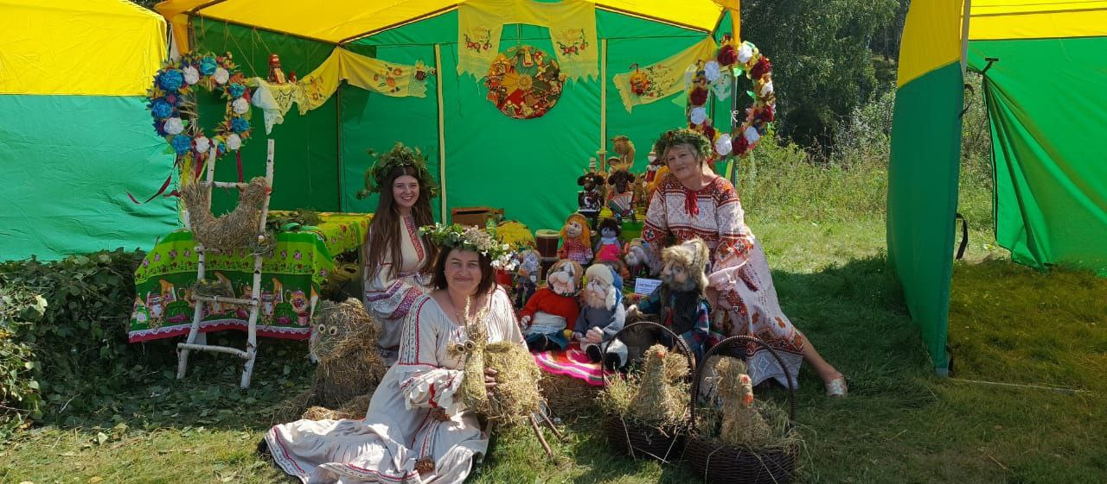
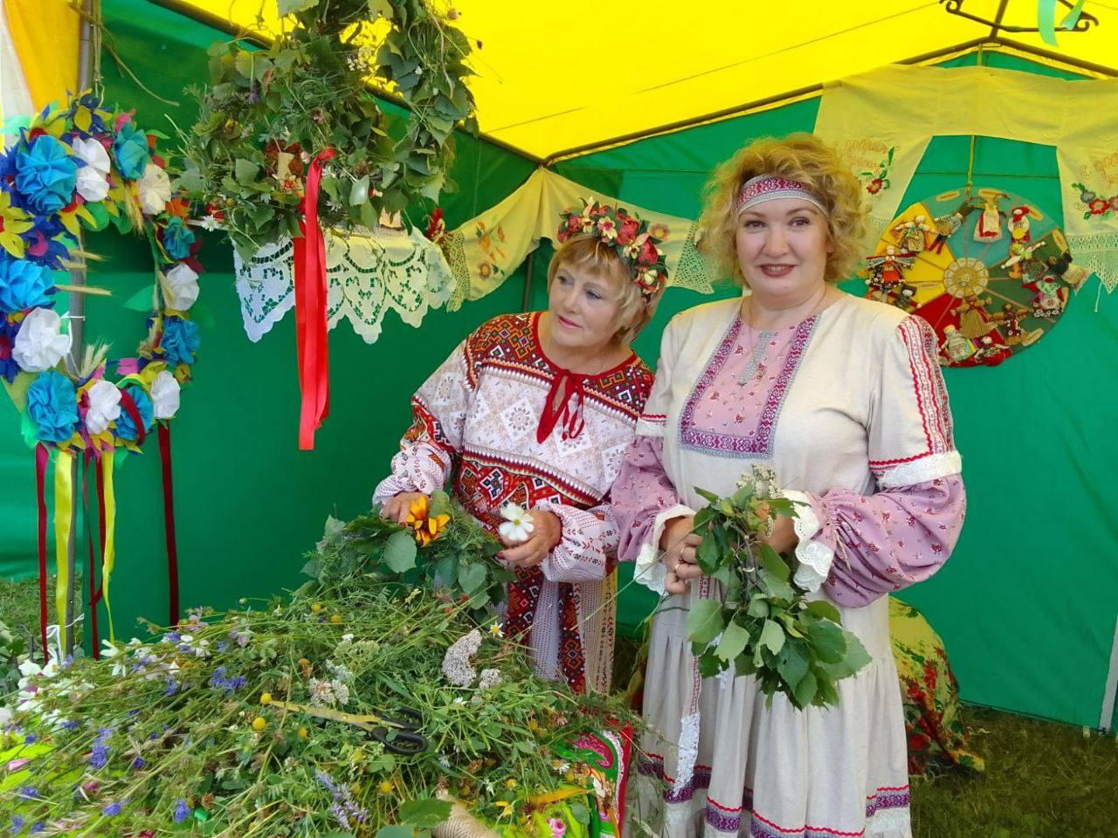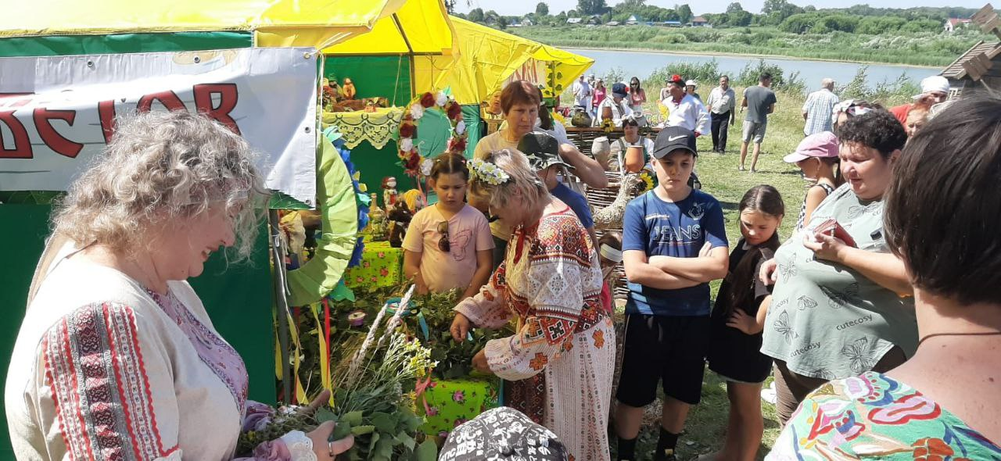

НОВОСТИ ПОСЕЛЕНИЯ
Медовый спас-золота запас

10 августа в нашем селе было очень весело, многолюдно и шумно. Межрайонная ярмарка меда собрала людей со всей области.
Программа была насыщенной: площадь украшали торговые палатки, где продавали мед, разнообразные медовые продукты и изделия ручной работы.Также функционировали зоны для памятных фото. Проводились мастер-классы и семейные игры. Со сцены звучала веселая музыка, и народ пел и танцевал, несмотря на дождливую погоду.
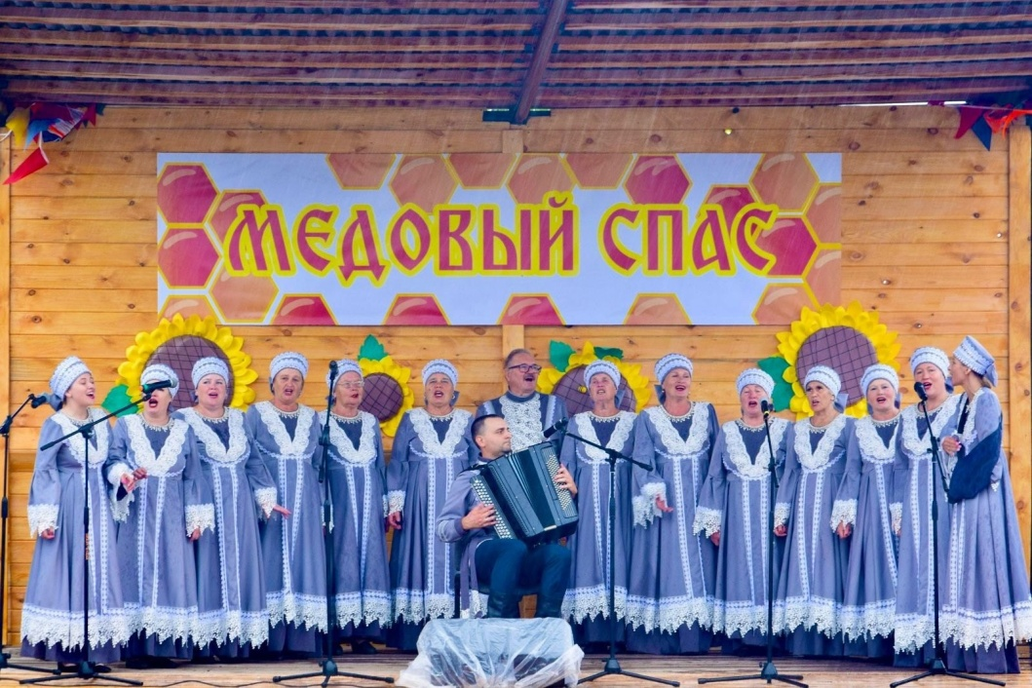

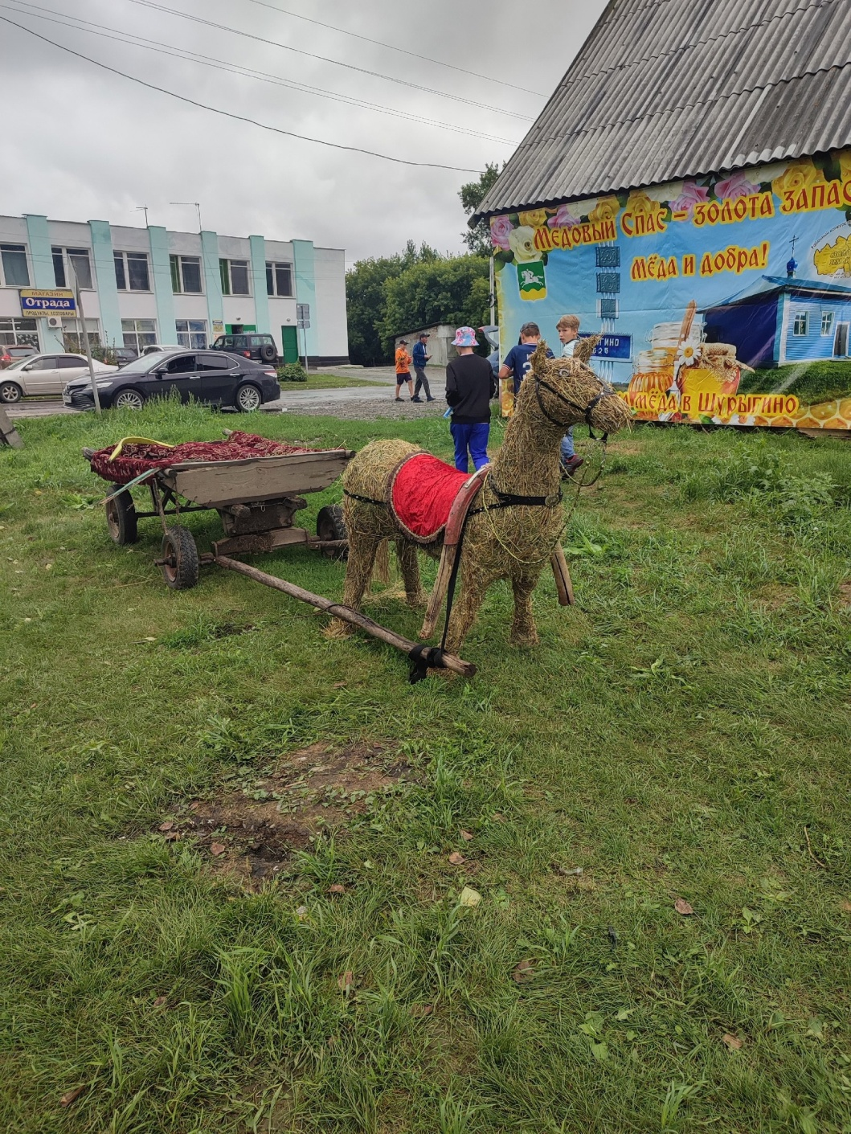
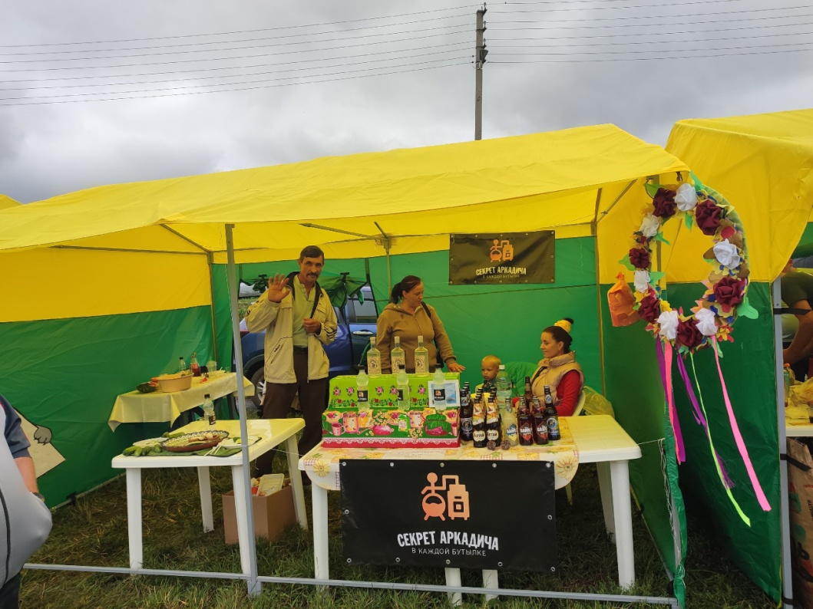
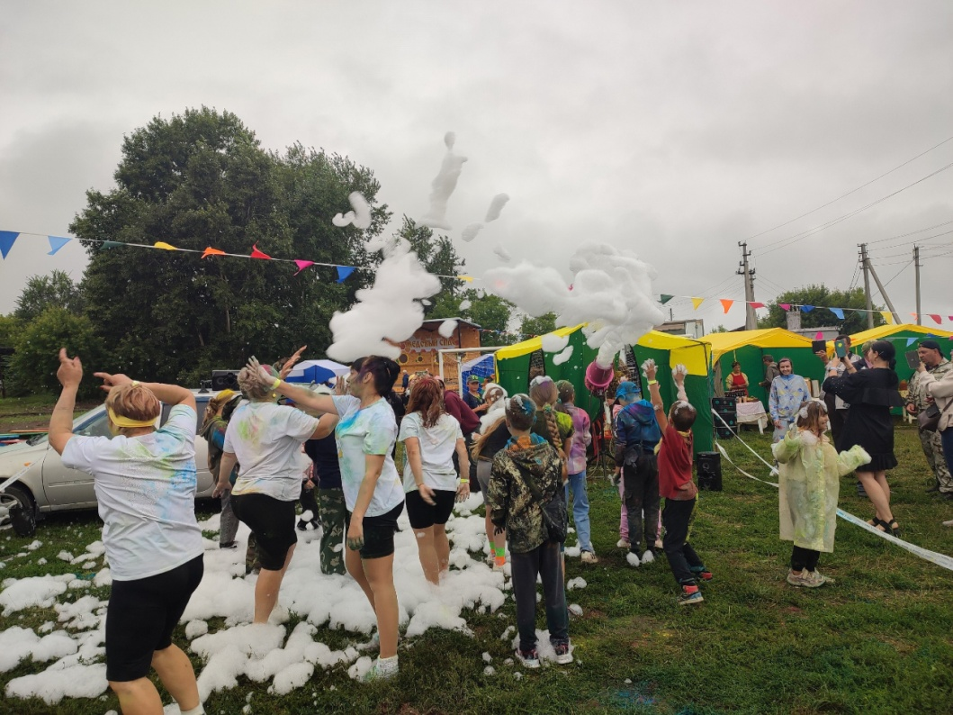

РЕГИСТРАЦИЯ НА САЙТЕ ГОСУСЛУГ
Для регистрации на сайте обращаться к специалисту администрации Кузнецовой Елене Михайловне
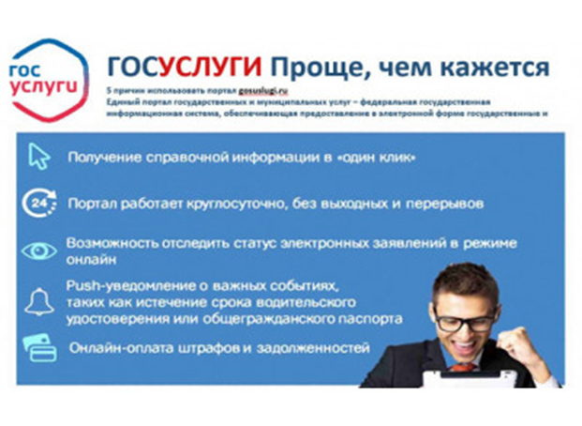

МЕРОПРИЯТИЯ ПО ПОЖАРНОЙ БЕЗОПАСНОСТИ
Пожарная безопасность в летний период
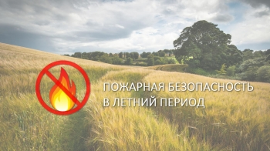Такой вопрос, как пожарная безопасность летом является серьезным и важным для каждого человека. В жаркое время года вероятность возникновения возгораний на природе и в помещении возрастает, накладывая на людей дополнительные требования по аккуратности и внимательности к своим действиям. Банальная неосторожность становится причиной серьезных последствий, лесных пожаров, занимающих гектары территорий, гибели диких животных и граждан.
За летний период 2020 года на территории Курьинского района произошло 20 пожаров, из них: 10 случав возгорания сухой растительности, 5 горений мусора, 2 возгорания тополиного пуха, в жилом секторе 2 пожара жилых домов и одной надворной постройки
Отдых на природе, куски стекла или стеклянные предметы (срабатывающие как линза для солнечных лучей), недогоревший костер, окурок, брошенный на сухую траву – это оказывается причиной бедствий и проблем. Следуя правилам поведения в весенне-летнее время, вы спасаете себя, окружающих людей и природу от неприятностей.
Лето — время отпусков и опасности. Самый серьезный этап в году, когда проблема несанкционированных возгораний предельно актуальна. Температура окружающей среды достигает 30-40 градусов на открытом солнце, пламя возникает легко и потушить его без спецсредств и доступа к воде, песку оказывается нелегко.
Летний пожароопасный период отличается наличием у большинства людей отпусков, каникул, праздников на природе, что также накладывает свой отпечаток на ситуацию с возгораниями. В это время нужно проявлять особенную осторожность, внимательность и неуклонно следовать советам разумного поведения.
Летний пожароопасный период несет с собой не только время для отпуска и отдыха, но и повышенные требования к личному поведению. В этот период необходимо соблюдать меры пожарной безопасности в летний период.
Чтобы свести вероятность ЧП к минимуму, необходимо придерживаться следующих советов:
не заправлять автомобиль при запущенном двигателе;
не разжигать костер в ветреную погоду;
не разжигать пламя возле зданий, техники, легко воспламеняющихся материалов;
нельзя доверять огонь и уход за ним несовершеннолетним;
необходимо применять тепловую защиту для оборудования;
не разводить костер в непосредственной близости к деревьям, и не оставлять угли от него не затушенными.
Появление возгорания на природе провоцируют многие факторы, учесть которые все не представляется возможным. Чаще всего таковым являются:
оставляются без присмотра источники огня. Брошенный окурок, спичка, недогоревший костер – все это потенциальная опасность;
пал сухой травы, что нередко наблюдается в сельской местности;
проведение работ, связанных с огнем, в условиях устойчивой сухой погоды, без следования правилам безопасности: использование болгарки, сварочного аппарата, горелки и т. д.
Причиной возгорания оказывается также сжигание мусора, баловство, возгорание легковоспламеняющихся предметов и материалов при неправильном хранении и эксплуатации.
Берегите себя и природу от огня! Отдыхайте и работайте только с соблюдением правил пожарной безопасности и здравого смысла!
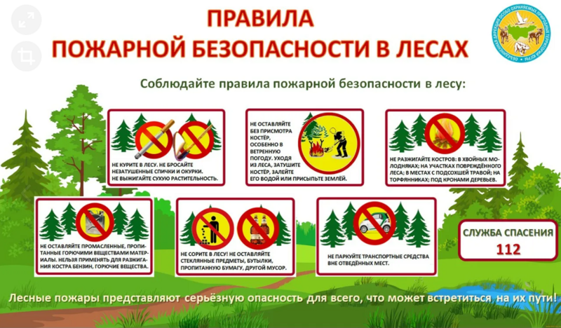


Как собрать ребенка в школу в 2024 году
Родители школьников разного возраста поделились чек-листами необходимых для учебы вещей и принадлежностей, а также рассказали, на чем экономят и в какую сумму можно уложиться
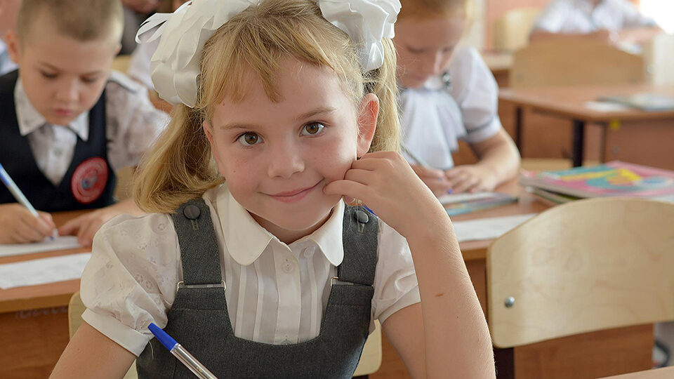
На экипировку первоклассника к учебному году семья тратит примерно 22-27 тысяч рублей — таковы данные Росстата.Однако на деле сумма получается больше, ведь ведомство считает по минимуму: две юбки, две футболки, четыре тетрадки… А еще нужны гаджеты: простенький мобильник, ноутбук, планшет или компьютер, умные часы, чтобы следить за передвижениями ребенка. Одежда, обувь, рюкзак, канцелярия — все это нужно купить с запасом на полгода-год. Кроме того, хочется, чтобы ребенок был красиво одет и не ходил каждый день в одном и том же. И, главное, не накупить лишнего. Задачка непростая, но выполнимая. Разбираемся вместе с родителями, педагогами, консультантами магазинов, как собрать ребенка в школу в 2024 году и не разориться.
Что нужно купить ребенку в школу
Перечислим вещи, без которых не обойтись ни одному школьнику.
1. Канцтовары
Полный список необходимого ищите на сайте вашей школы или спрашивайте у учителя.
Для первоклассника
Пенал
Подставка для книг
Пластилин и дощечка для работы
Альбом для рисования
Ручки синие 2-3 шт.
Ручка зелёная
Карандаш простой без ластика (ТМ, М) – 3 шт.
Гуашь 6 цветов
Карандаши цветные
Кисти для рисования N3, N5 (белка, коза)
Точилка
Тетради в косую линейку – 10 шт
Тетради в клетку с полями – 15 шт.
Цветная бумага
Цветной картон (А4)
Линейка деревянная (не менее 15 см)
Ластик
Белый картон(А4)
Клей- карандаш
Ножницы с тупыми концами
Блокнот для записей
Обложка для тетрадей – 6 шт.
Папка для тетрадей
Для ученика средней школы
Тетради на 12 листов,
тетради на 24 листа,
дневник,
обложки для дневника и учебников,
папки и файлы,
пластиковая закладка,
маркеры и фломастеры,
корректор,
циркуль,
фартук для уроков технологии,
калькулятор

.

2. Школьная форма
Единого стандарта в России нет. В большинстве школ просто рекомендуют одинаковый цвет формы – например, темно-синий. Вторая рекомендация – темный низ, светлый верх. Стиль – классический, строгий. Нередко под запрет попадают джинсы, обтягивающие платья, короткие юбки, а рубашки и блузы разрешают только однотонные.
Основа удачного гардероба – базовые вещи, которые можно комбинировать, за счет этого выглядеть каждый день по-разному. У девочек это юбка, сарафан, блузка, водолазка. У мальчиков – брюки, рубашка, джемпер.
Гардероб для девочки
3 рубашки с коротким рукавом,
5 рубашек с длинным рукавом (одна нарядная),
2 юбки,
школьный сарафан (или платье),
2 школьных жилета,
жакет или теплая кофта,
спортивный костюм,
2-3 футболки,
белье, колготки, носочки, гольфы,
аксессуары (заколки, резинки, банты),
верхняя одежда демисезонная и зимняя,
обувь (туфли, сменная, осенняя, зимняя).
Гардероб для мальчика
2 рубашки с коротким рукавом,
4 рубашки с длинным рукавом (одна парадная),
4 пары брюк (одна пара парадная),
2 жилета,
жакет или теплая кофта,
спортивный костюм,
2-3 футболки,
белье, носки,
верхняя одежда демисезонная и зимняя,
обувь.
3. Рюкзак
Обычный мягкий рюкзак или сумку через плечо можно покупать ребенку с 12 лет, а ученикам младшего возраста нужен ранец или рюкзак с анатомической спинкой. Он каркасный, жесткий, и нагрузка распределяется равномерно на всю спину, что важно для здоровья позвоночника. Выбирайте для первоклассника самую легкую модель, чтобы с книжками и тетрадками ранец весил не больше 1,5 кг. Есть еще ортопедические ранцы, но они тяжелее обычных и дороже.

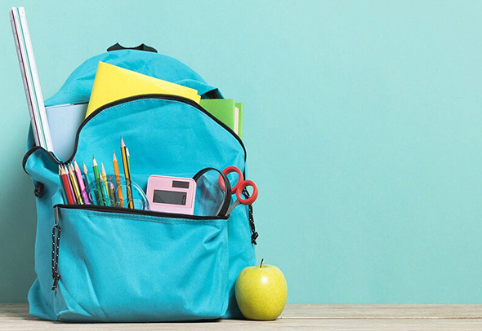
4. Полезные мелочи
Сумочка для разного
Многие девочки вместе с рюкзаком в школу носят маленькие сумочки, куда складывают кошелек, телефон, влажные салфетки, антисептик и т. д. Это удобно: все необходимое всегда под рукой. Мальчики обычно раскладывают важные мелочи по карманам рюкзака.
Наручные часы
Обычные или умные (о них ниже).
Ланч-бокс, бутылка для воды
Особенно актуально, если ребенок не получает питание в школе.
Зонт
А также плащ или дождевик, резиновые сапоги для дождливой погоды.
5. Учебники
Как правило, в школах учебники выдают бесплатно. Родителей просят докупить только рабочие тетради, атласы, сборники задач.
В некоторых продвинутых лицеях и гимназиях от бумажных учебников отказались. Все, что нужно, ученики скачивают в электронном виде на планшеты. Это экономично, гигиенично, носить с собой не тяжело. Единственный минус – техника может заглючить или разрядиться, а розеток на всех не напасешься.
Если же в школе учебники не выдают или их не хватает, не спешите покупать весь набор. В соцсетях есть группы по обмену школьными учебниками. Новые книги выгоднее покупать оптом через интернет и сразу на весь класс. Либо в складчину с другом и пользоваться вдвоем.
6. Гаджеты
Самые популярные комплекты у школьников – телефон плюс планшет. Или телефон плюс ноутбук. Мобильный – для связи, планшет – для чтения книг и развлечений, ноутбук – для учебы дома и дистанционно. Отлично, если есть возможность иметь все и сразу, но хорошая техника стоит дорого, и многие родители предпочитают купить два добротных гаджета вместо трех простеньких, но бюджетных. К тому же в школах с использованием техники может
Многим первоклашкам родители не спешат покупать телефоны. А мамы и папы детей постарше считают, что школьникам нужны современные гаджеты, но только если они не мешают учебе.
7. Смартфон
Младшекласснику подойдет прочный, простой телефон, который удобно держать в руке. Дети среднего возраста начинают активно пользоваться соцсетями, мессенджерами, снимают фото и видео, скачивают игры и приложения. Смартфон им нужен не только более мощный, но и современный. А для старшеклассников мобильный телефон — это уже часть жизни и элемент имиджа. Как и для взрослых.
8. Ноутбук
Должен быть достаточно легким и компактным, чтобы можно было носить в рюкзаке, прочным (вдруг уронят?), с достаточным количеством функций безопасности и родительского контроля и мощным, то есть заряда должно хватить на несколько часов непрерывной работы без сети. Хороший ноутбук
9. Планшет
Можно играть, слушать музыку, смотреть мультфильмы и кино. Легкий, удобно носить в рюкзаке и брать в поездки. На планшет удобно скачать электронные версии учебников и книг (некоторые бесплатно). Многие школьники именно так читают литературу, заданную на лето.
10. Умные часы
Для детей младших и средних классов они даже могут заменить смартфон — есть модели, которые не нужно подключать к телефону. Такой девайс обычно не только показывает время, но и имеет функцию звонка, кнопки SOS, GPS-отслеживание, датчики снятия часов с руки и выхода из обозначенной зоны, удаленный поиск часов. А еще шагомер, счетчик калорий, что заинтересует и старших школьников.
Полезные советы родителям
Нехитрые шаги помогут определиться, что конкретно будете покупать для ребенка к 1 сентября и когда.
1. Проведите аудит вещей и канцелярии в конце учебного года
Возможно, что-то пригодится в следующем. Вещи в хорошем состоянии, которые стали малы, отдайте знакомым или продайте через сайты объявлений.
2. Составьте список и график покупок
Опытные родители распределяют траты на несколько месяцев, ориентируясь на сезонные распродажи. Получается щадяще для бюджета, да и выбрать можно без спешки. Кроме того, шопинг со списком в разы уменьшает «эмоциональные» (незапланированные) покупки.
3. Следите за распродажами
Сезонные. Теплые куртки и другие зимние вещи летом можно купить со скидкой до 80%. В сезон цена на новую коллекцию будет заоблачной. Хорошие скидки на зимнюю одежду также бывают в начале весны.
Распродажи прошлогодних коллекций. Некоторые магазины в начале лета распродают остатки. Для тех, кто не гонится за модой, но хочет носить качественную и недорогую одежду, это лучший вариант. Главное – успеть к началу распродажи, когда есть все размеры. Информацию о сроках распродаж можно отслеживать на сайтах магазинов.
4. Мониторьте сайты производителей детской одежды и обуви, а также крупных магазинов
Часто там бывают интересные акции. Добавляйте полезные странички в избранное на компьютере, регистрируйтесь, подписывайтесь на рассылку, чтобы не пропустить выгодные предложения. Приглянулся товар? Звоните в магазин и просите отложить нужный размер, чтобы никто не купил до вашего приезда. Напрямую у производителей удобно покупать растущую парту или парту-стол для детей с особенностями развития, ортопедический стул. Сэкономить вряд ли получится, но можно договориться о рассрочке.
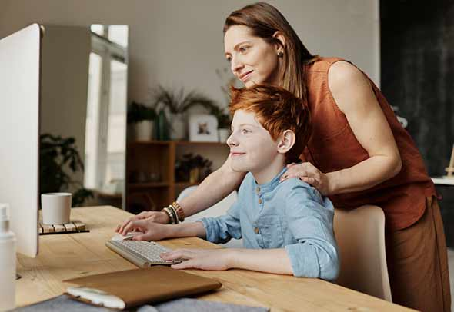
На заметку
Как организовать дома рабочее место для школьника: основные правила и советы экспертов
Популярные вопросы и ответы
Как можно сэкономить на покупке товаров для ребенка?
1. Не спешите купить все сразу в одном месте. Посетите несколько магазинов и рынок, приценитесь. Для мониторинга интернет-магазинов помогут специальные сервисы сравнения цен.
2. Не обязательно покупать все из списка строго к 1 сентября, часть покупок можно отложить на конец сентября–октябрь, когда спадет ажиотаж.
3. Интернет-магазины часто предлагают хорошие скидки, бесплатную доставку (экономия времени!). А еще есть приятные бонусы за оплату онлайн или за подписку на новости магазина.
4. Школьные базары лучше посетить в первые дни после открытия. В разгар ярмарки продавцы не уступят ни рубля, как ни проси. Выгоднее всего там покупать канцелярию. На одежду и обувь цены обычные, но часто на третью и последующие вещи дают хорошую скидку.
5. Покупайте товары по дисконтным картам. Промокоды, купоны и акции магазинов можно найти в клубах распродаж (гуглите, их немало в интернете).
6. Бонусными программами от банков можно оплатить товары частично и даже полностью.
7. Кешбэк – возврат части денег с покупки в определенных магазинах на ваш счет. Есть банковские карты с функцией кешбэка, когда сам банк возвращает процент от покупки. Или воспользуйтесь кешбэк-сервисами.
8. В соцсетях есть группы по оптовой закупке оригинальной брендовой детской одежды в Финляндии, Канаде, США. Выгодно, но нужно сделать предоплату заранее и ждать доставку.
9. Не стесняйтесь торговаться даже в магазинах: «Это цена окончательная или немного уступите? У вас есть подобный товар, но дешевле? Если я куплю несколько вещей, дадите скидку?» Часто продавцы сбрасывают цену, чтобы побыстрее продать свой товар.
10. Белье, носки, колготки можно купить про запас — на полгода-год-два, разных размеров. Эти товары точно пригодятся, а на опте можно значительно сэкономить — до 20%. Так же поступайте и с канцтоварами.
11. Отличные скидки на вещи бывают перед праздниками (Новый год, День защиты детей и другие), ко дню рождения, а также во время «Распродажи 11 ноября» и «черных пятниц».

Администрация Шурыгинского сельсовета Черепановского района Новосибирской области поздравляет жителей и юбиляров рожденных с 16.07.2024 по 15.08.2024гг:

УВАЖАЕМЫЕ:
Алексеева Анжела Николаевна
Андреев Иван Русланович
Гурских Алексей Александрович
Давыдов Дмитрий Денисович
Зенков Дмитрий Вадимович
Кваст Надежда Николаевна
Лисовой Александр Юрьевич
Попрыга Ангелина Александровна
Черкашина Софья Евгеньевна
Шайдеман Сергей Дмитриевич
Шелковникова Елизавета Евгеньевна
Шмаков Алексей Максимович

Пусть всё на свете радует —
И снег, и дождь, и радуга,
Чтоб каждый день тебе дарил
Большой вагон душевных сил!
*****
Аванесян Дмитрий Эдвардович
Асадов Руслан Бахаддинович
Ахметов Мадияр Русланович
Беляев Лев Дмитриевич
Брак Марина Николаевна
Гусельникова Ольга Александровна
Евсеева Елизавета Сергеевна
Каторгина Дарья Александровна
Кудряшов Сергей Александрович
Курак Елена Алексеевна
Несмелов Артур Игоревич
Сидельникова Александра Андреевна
Шелковников Данил Евгеньевич
Шмидт Юлия Сергеевна
С днем рождения поздравляю
И от всей души желаю
Счастья прямо без границ,
Рядом только добрых лиц.
И удачи и везения,
Тепла, любви и вдохновения!
*****
Бабинец Дмитрий Сергеевич
Бабинец Ольга Сергеевна
Быкова Елена Владимировна
Гвоздева Светлана Евгеньевна
Гудзь Любовь Геннадьевна
Гудзь Сергей Николаевич
Дворецкая Людмила Петровна
Доценко Сергей Владимирович
Дубровская Оксана Геннадьевна
Жавнерова Анастасия Сергеевна
Казакова Елена Петровна
Каргина Иина Сергеевна
Козырева Наталья Ивановна
Кузнецов Евгений Витальевич
Кузнецова Елена Михайловна
Кулешов Дмитрий Васильевич
Логинова Наталья Павловна
Малых Анастасия Викторовна
Мумбер Леонид Леонидович
Назаров Вячеслав Юрьевич
Овчинникова Алена Евгеньевна
Павлучева Елена Александровна
Пахоменко Ольга Сергеевна

Мы Вас поздравляем сейчас с днем рожденья!
Здоровья, отличного Вам настроенья
И жизни прекрасной, удачи во всём.
Лишь счастьем наполнен пусть будет Ваш дом!
*****
Астапов Александр Николаевич
Батраков Иван Иванович
Берсенева Наталья Петровна
Буховец Геннадий Павлович
Буховец Любовь Владимировна
Буховец Сергей Павлович
Виноградова Наталья Павловна
Гаврилова Александра Петровна
Герш Геннадий Борисович
Голованов Михаил Анатольевич
Горохов Владимир Викторович
Гурских Нина Николаевна
Доценко Василий Николаевич
Доценко Светлана Николаевна
Зеркаль Сергей Михайлович
Исаков Петр Александрович
Кедринская Надежда Александровна
Ковчик Владимир Анатольевич
Крячун Наталья Николаевна
Лейман Сергей Федорович
Лупанова Ольга Владимировна
Маркелова Ирина Ивановна
Маркова Ольга Васильевна
Моисеенко Ирина Геннадьевна
Назарова Галина Николаевна
Насакин Николай Кузьмич
Некрасова Иулита Георгиевна
Попрыга Сергей Петрович
Рогалева Эмма Фридриховна
Роговцева Ольга Александровна
Романова Светлана Ивановна
Ротэрмиль Галина Генриховна
Самков Александр Владимирович
Свалов Павел Анатольевич
Суворова Лидия Васильевна
Хребтов Николай Николаевич
Цорн Лилия Семеновна
Шидловских Зоя Тихоновна
Шидловских Николай Михайлович
Ширшов Владимир Владимирович
Ширшова Ирина Анатольевна
Штальбаум Надежда Матвеевна
Шульгина Людмила Викторовна
Язвенко Наталья Анатольевна

Пусть бьётся сердце в ритме счастья,
Глаза, как искорки, блестят,
И поспешат мечты сбываться
Сейчас и много лет подряд!
*****
Волошина Анна Никифоровна
Лодикова Татьяна Михайловна
Пасынкова Антонида Васильевна
Харева Аля Ивановна
Штальбаум Фрида Иоганесовна

Пусть будет настроение прекрасным,
А солнце в небе ласковым и ясным.
Пусть прочь уйдут заботы и волнения,
И дарит счастье этот день рождения!
*****



*****

Редакционный Совет: Л.П. Харева, Л.Н. Филиппи, НМ. Апанасенко . Распространяется бесплатно, 90 экз, (на 8 листах)

